МУНИЦИПАЛЬНОЕ БЮДЖЕТНОЕ ОБРАЗОВАТЕЛЬНОЕ УЧРЕЖДЕНИЕ
ДОПОЛНИТЕЛЬНОГО ОБРАЗОВАНИЯ «ДДТ п.ПУРПЕ»

^{СЦЕНАРИЙ}
^{Беседа}
«900 героических дней.
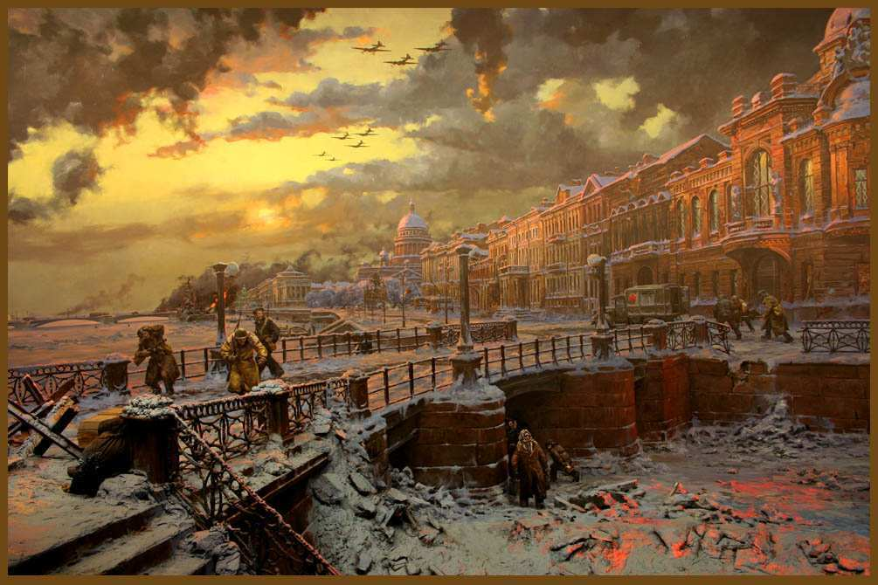
Блокада Ленинграда»

Возраст детей: 9-14 лет

Автор-составитель:
Педагог дополнительного образования
Сапрыкина Маргарита Васильевна.

Пурпе - 2019
Беседа «900 героических дней. Блокада Ленинграда»
Возраст участников: 9-14.
Форма проведения: Беседа
Дата: 23.01.2019.
Направленность: Патриотическая
Реквизиты и оборудование:
- Проектор;
-Ноутбук;
-Столы, стулья;
-Бумага;
-Карандаши;
-Цветная бумага.

Цель: Расширить представление детей о героическом подвиге жителей блокадного Ленинграда. Познакомить детей с жизнью людей в это время.
Участники, герои: Ведущие.
Ход:
- Беседа.
Ребята, кто знает, когда началась ВОВ? 22 июня 1941-9 мая 1945г.
- Слайд
27 января 2019 года будет отмечаться знаменательная дата – 75 лет полного освобождения советскими войсками города Ленинграда от блокады его немецко-фашистскими войсками. Этот день навсегда останется в памяти ленинградцев — закончилась беспримерная в истории эпопея героической защиты города, выдержавшего 900-дневную осаду.
- Слайд
22 июня 1941 года в 4 часа утра без объявления войны фашисты напали на нашу страну, а в сентябре они уже были под стенами Ленинграда. Вторжение врага было внезапным и сильным.
Сражения на дальних и ближних подступах к Ленинграду носили исключительно ожесточенный характер. Весь сентябрь у стен города шли кровопролитные бои. Немецкие войска яростно штурмовали позиции наших войск, оборонявших Ленинград.
- Слайд
Не сумев захватить Ленинград штурмом, гитлеровское командование решило взять город измором, удушить голодом. В новогоднем приказе 1942 года Гитлер благодарил войска за создание “ невиданной в истории человечества блокады”. Цинично и нагло заявил, что он будет теперь “спокойно выжидать”, пока Ленинград, сдавленный голодом, “как спелый плод, сам упадёт к его ногам”, “что город выжрет самого себя” и падёт голодной смертью.
- Слайд
Город был блокирован. Со всех сторон Ленинград был окружен немецкими войсками, отрезан от советской территории. Началась 900 дневная блокада ... Началась самая героическая страница в истории города длиною в 900 дней и ночей.
Положение блокадного города было невероятно трудным. В домах отсутствовало тепло, электричество, керосин не выдавался.
Начиная со 2 сентября, пришлось 5 раз снижать нормы выдачи хлеба населению и трижды войскам. Взрослым давали 250, а детям 150 граммов хлеба в день, да и хлебом-то он только назывался. На самом деле он состоял из 10% воды, 10% целлюлозной муки и 30% суррогатов. Ленинградцы размачивали ремни и варили суп, добавляя жмых, отруби, даже пробовали варить суп из обойного клея. А он был ужасно не вкусным, но помогал хоть немного сберечь силы. В городе не было паники, ленинградцы держались.
- Слайд
Всей стране стали известны дневники Тани Савичевой, 8- летней девочки из Ленинграда.
Однажды после работы не вернулась домой сестра Тани Нина. В этот день были сильные обстрелы, и ее посчитали погибшей. У Нины была записная книжка, часть которой – с алфавитом для телефонной книжки – оставалась пустой. Именно в ней Таня и начала делать свои записи.
6. Слайд
В них не было ни страха, ни жалоб, ни отчаяния. Только скупая и лаконичная констатация жутких фактов:
«28 декабря 1941 года. Женя умерла в 12.00 утра 1941 года».
«Бабушка умерла 25 января в 3 часа 1942 г.».
«Лека умер 17 марта в 5 часов утра. 1942 г.».
«Дядя Вася умер 13 апреля в 2 часа ночи. 1942 год».
«Дядя Леша, 10 мая в 4 часа дня. 1942 год».
«Мама – 13 мая в 7 часов 30 минут утра. 1942 г.».
«Савичевы умерли». «Умерли все».
Последняя запись в дневнике: «Осталась одна Таня». Таня так и не узнала о том, что не все ее родные погибли. Сестру Нину эвакуировали прямо с завода и вывезли в тыл – она не успела предупредить об этом семью. Брат Миша получил на фронте тяжелое ранение, но выжил. Потерявшую сознание от голода Таню обнаружила санитарная команда, обходившая дома. Девочку отправили в детский дом и эвакуировали в Горьковскую область, в поселок Шатки. От истощения она еле передвигалась и была больна туберкулезом. В течение двух лет врачи боролись за ее жизнь, но спасти Таню так и не удалось – ее организм был слишком ослаблен длительным голоданием. 1 июля 1944 г. Тани Савичевой не стало.
- Слайд
Ленинградцы переживали величайшую трагедию, какой не переживал ни один город мира. Но люди не сдавались, в городе работали все предприятия. Зимой на улице температура -30, в цехе -25, а за станками молодые мальчишки 16 лет. Ночная смена длилась 12 часов. Мальчишки не уходили домой, экономили силы, спали у станков, да еще помогали товарищам.
- Слайд
22 ноября 1941 года стал днем рождения знаменитой Ладожской военно-автомобильной магистрали, с которой были связаны жизнь и судьба ленинградцев, боеспособность войск фронта, их неодолимая вера в победу над врагом. С этого дня и в течение пяти зимних месяцев, в пургу и лютый мороз, невзирая на жестокий огонь врага, ни на минуту не затихало движение на дороге. В осажденный город шел транспорт с бесценным грузом – хлебом для ленинградцев. Поэтому неслучайно эту трассу они называли “Дорогой жизни”.
- Слайд
Враги упорно стремились ликвидировать Ладожскую трассу, ее беспрестанно бомбили. А вы знаете как тяжело и страшно находиться на льду во время бомбежки или артиллерийского обстрела? Здесь не зароешься в землю, не бросишься в кювет, не спрячешься за валун или за дерево. Бомбы, с воем рассекая воздух, вонзаются в лед. Взрыв. Высоко в небо взлетает столб воды и осколков льда. Лед встряхивает, он как живой колышется под тобой. Множество трещин змеями разбегается от воронки. Выступает желтая ладожская вода, которая пожирает снег. Но, несмотря на бомбежки в город шли и шли машины с хлебом. Шоферы рисковали жизнью, но не останавливались не на минуту.
- Слайд
Еще одним врагом шофера была усталость. Она подкрадывалась незаметно, заставляя человека засыпать прямо за рулем, это было очень опасно, так как машина могла сойти с колеи, провалиться под лед.
Вот воспоминания одного из водителей ладожской трассы А.Г.Чертова: “Были видения. Вероятно, от усталости. Тяжело бороться с ней, с усталостью. Не знаю, как другие, а я в критические часы пел песни. Пел все, что приходило в голову. Надоедало горланить — все равно клонило ко сну, а я пересиливал себя и заводил новую песню. Иногда останавливал машину и натирал лицо и руки снегом. Это, на какое- то время помогало”
- Слайд
Был еще один враг - это ветры. На Ладоге почти непрерывно дули штормовые ветры. Разбушевавшиеся метели заметали дороги, за один час, уничтожая то, что люди расчищали за сутки. Даже в самые холодные зимы на озере были места, которые не замерзали, а постоянные бомбардировки ломали и бёз того тонкий лед.
Сколько выдержки, подлинного героизма проявляли труженики ледовой дороги. Не доедая, страдая от холода и страшного переутомления, солдаты и офицеры буквально творили чудеса. Ведь их груз был самым важным для ленинградцев. Один из шоферов ледовой трассы вспоминает: “Трудно передать словами чувства, видя исхудавших, посеревших от голода и холода людей. Многие из них с трудом держались на ногах. Особенно тяжелое впечатление оставляли дети, по- взрослому серьезные и молчаливые. Мы тщательно укутывали их, стараясь уберечь от лютого холода, и везли их как ценный груз”.
- Слайд
В январе 1943 года блокада Ленинграда была прорвана, 27 января 1944 года ленинградцы отмечали великий праздник. Немецкие полчища были отогнаны от стен города. Прекратилась блокада, которая длилась 900 дней и ночей.

II. Творческая часть. Оформление стенгазеты «900 дней блокады»
На каждый день блокады приходилось по 300 упавших на дома и улицы бомб и снарядов

Медаль за оборону Ленинграда. Такой медалью награждено более 1 миллиона 500 тысяч человек

Дети блокады

Их теперь совсем немного –
Тех, кто пережил блокаду,
Кто у самого порога
Побывал к земному аду.
Были это дети просто,
Лишь мечтавшие о хлебе,
Дети маленького роста,
А душой почти на небе.
Каждый час грозил им смертью,
Каждый день был в сотню лет,
И за это лихолетье
Им положен Целый Свет.
Целый Свет всего, что можно,
И всего, чего нельзя.
Только будем осторожней –
Не расплещем память зря.
Память у людей конечна –
Так устроен человек,
Но ТАКОЕ надо вечно
Не забыть. Из века в век!
Автор: Лев Зазерский

За годы блокады погибло по разным данным от 400 тыс. до 1 миллиона человек. Причем только 3% из них, только от бомбежек и артобстрелов, а остальные 97% от голода

Единственной транспортной магистралью связывающей город с тыловыми районами страны, стала «Дорога жизни», проложенная через Ладожское озеро. За дни блокады по этой дороге с сентября 1941 года по ноябрь 1943 года удалось эвакуировать 1 миллион 376 тысяч ленинградцев.

«Дорога жизни»

С 13 ноября 1941 года норма выдачи хлеба населению была снижена. Население стало получать самую низкую норму за всё время блокады: 250 граммов на рабочую карточку и 125 граммов на все остальные. В Ленинграде начался голод.

Посмотри на фотографию. Это он — живой хлеб на живой руке жителя блокадного Ленинграда. Это паек блокадника на целый день. И больше ничего у него не было

Аппликация «Гвоздика» для детей
Техника выполнения гвоздики из бумаги для детей предполагает выполнение работ на основе аппликаций. Делаются отдельно лепестки, зеленые листочки и чашечка цветочка.
Поэтапно инструкция выглядит так: круги складываются стопочкой, сворачиваются пополам. На них делаются надрезы, чтобы цветок получился махровым. Приклеиваем бутон на основу и добавляем детали стебелька и листьев.



